Orientering om vejspærring i Carlsberg Byen

I forbindelse med at der udføres infrastrukturarbejde, kloakker, fjernvarme etc. vil Ny Carlsberg Vej lokalt være spærret i perioden d. 18. august – d. 19. september 2022.

Der vil i hele perioden være adgang til parkeringskældre fra Ny Carlsberg Vej under Købke Hus/Netto med indkørsel fra Vesterfælledvej.

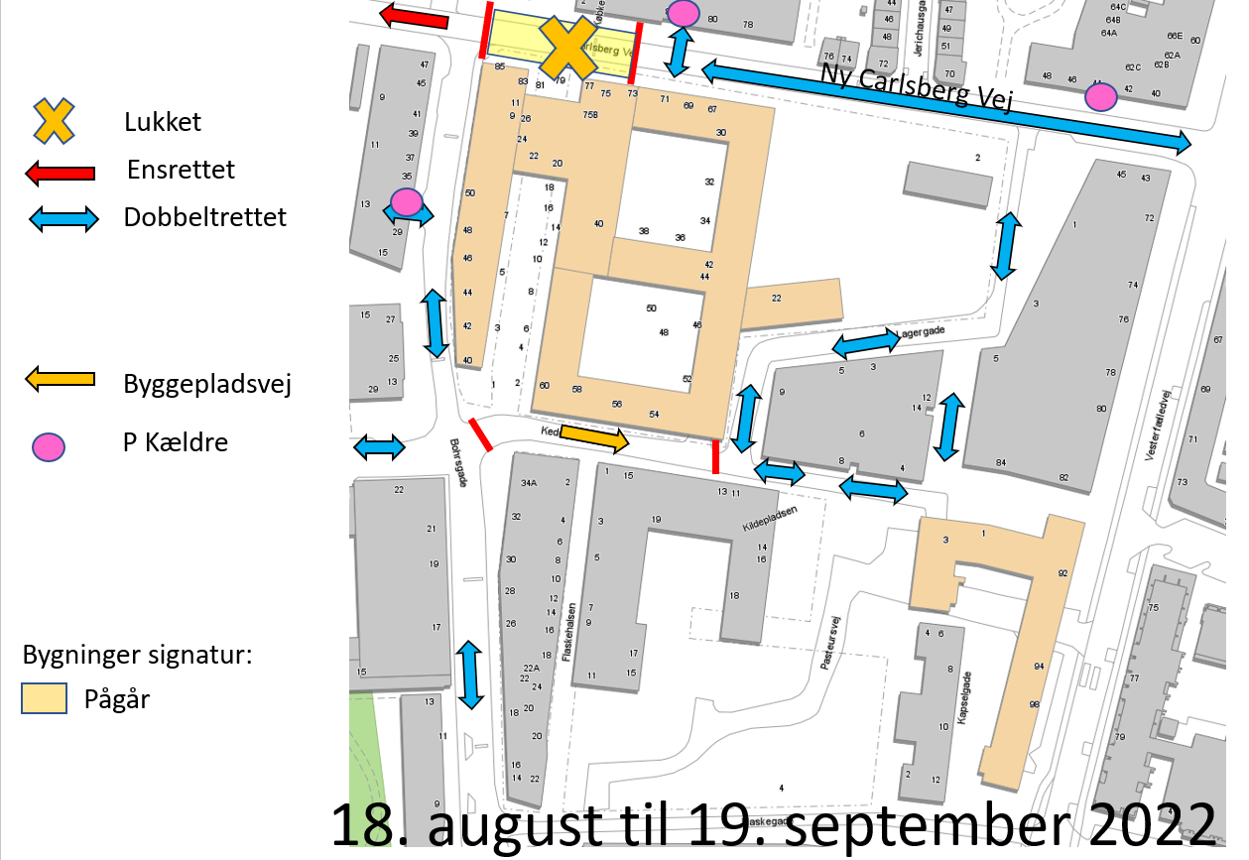

Med venlig hilsen
Udviklingsselskabet Carlsberg Byen P/S

